배전계통의 OLTC–ESS 협조운용을 위한 수학적 모델링 및 운영 알고리즘 보고서
22.9 kV 방사형 배전계통, 재생에너지 대량 연계, 전압/선로용량 제약을 고려한 구현용 설계안
요약 본 문서는 부하 증가와 PV 증가가 동시에 고려되는 배전계통에서, OLTC를 느린 1차 제어기로, ESS를 빠른 2차 보조 제어기로 두는 협조운용 구조를 수학적으로 정리한 구현용 보고서이다. 상태기반(state-machine) 제어를 채택하여 저전압, 과전압, 선로 과부하, 정상복귀 상태를 구분하고, 각 상태에서 탭 제어와 ESS 충·방전 및 무효전력 제어의 우선순위를 명확히 정의한다.

1. 모델링 목적과 기본 가정
• 목표는 말단 전압을 허용범위 내에서 유지하면서, 선로 허용용량 초과를 방지하고, OLTC 동작 횟수와 ESS 사용량을 동시에 최소화하는 것이다.
• 계통은 22.9 kV 방사형 배전계통으로 가정하고, OLTC는 ±8 tap, 1 tap당 1.25% 전압 변화를 갖는 이산 제어장치로 둔다.
• ESS는 유효전력과 무효전력을 동시에 조절할 수 있는 인버터 기반 자원으로 가정하고, SOC, 충·방전 전력, 피상전력 용량 제약을 모두 반영한다.
• 구현 관점에서는 시뮬레이션 안정성을 위해 히스테리시스, waiting time, SOC lock, 복귀 램프(ramp-to-zero) 로직을 반드시 포함한다.

2. 배전계통 전력조류 및 전압 모델
방사형 배전계통에서는 DistFlow 근사를 사용하면 유효전력, 무효전력, 전압강하 관계를 구현하기 쉽고, OLTC 및 ESS 협조제어의 물리적 의미를 유지할 수 있다.
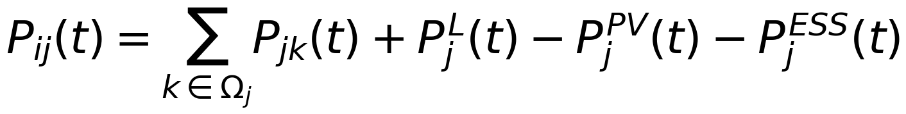
식 (1) 유효전력 흐름
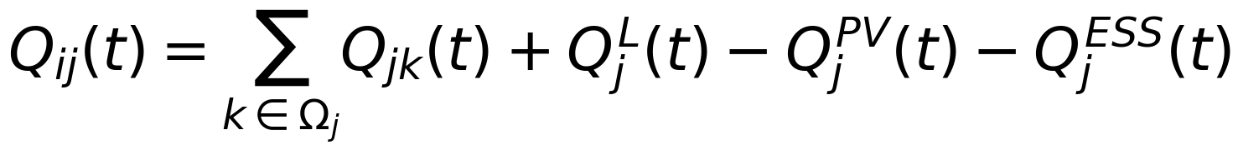
식 (2) 무효전력 흐름
식 (3) 전압강하식
여기서 P^L, Q^L은 부하, P^PV는 태양광 출력, P^ESS와 Q^ESS는 ESS의 유효/무효전력 출력이다. 계통에서 P^ESS > 0은 방전, P^ESS < 0은 충전을 의미하도록 부호를 통일하는 것이 구현 충돌을 줄이는 데 유리하다.

3. OLTC 수학적 모델
OLTC는 배전계통 전체 전압 레벨을 이동시키는 느린 제어기이다. 탭 위치는 이산 변수이며, dead-band와 waiting time을 포함해야 채터링을 방지할 수 있다.
식 (4) OLTC 탭비 모델
식 (5) OLTC 탭 위치 동역학
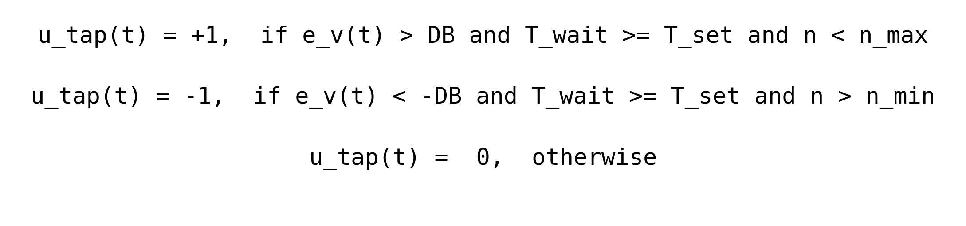
식 (6) OLTC 탭 결정 규칙
• e_v(t)=V_ref−V_pilot(t)로 두며, pilot voltage는 말단 대표 버스 또는 LDC 보정 전압을 사용할 수 있다.
• Tap Up 전에는 예상 과전압 여부를, Tap Down 전에는 예상 저전압 여부를 확인하여 다른 버스에서 새로운 전압 위반이 생기지 않도록 한다.
• 기계적 수명 관점에서 OLTC는 가능한 한 1차 대응 장치로 사용하되, ESS가 이미 충분히 보정 중일 때는 추가 탭 변동을 억제하도록 설계하는 것이 좋다.

4. ESS 수학적 모델
ESS는 빠른 응답이 가능하므로 전압 보정과 선로 흐름 완화에 동시에 활용할 수 있다. 다만 SOC와 인버터 용량 제약을 항상 함께 고려해야 한다.
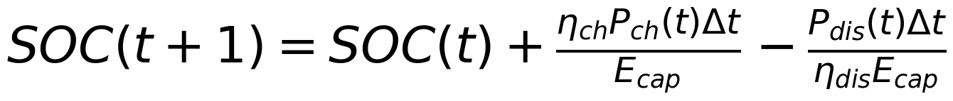
식 (7) SOC 동특성
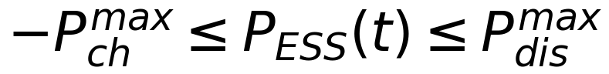
식 (8) 충·방전 전력 제약
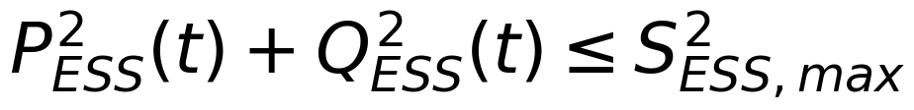
식 (9) 피상전력 제약
구현 시에는 P_ch(t)=max(-P_ESS(t),0), P_dis(t)=max(P_ESS(t),0)로 분해하면 충전/방전 효율을 명확히 반영할 수 있다. 또한 SOC_min ≤ SOC(t) ≤ SOC_max 제약을 두고, SOC가 하한에 가까우면 방전을 잠그고 상한에 가까우면 충전을 잠그는 보호 로직을 추가해야 한다.

5. 전압 민감도 기반 ESS 제어식
배전선로에서는 전압 변화가 대략 유효전력 및 무효전력 변화에 선형적으로 반응하므로, 민감도 기반 보정식을 두면 rule-based 제어의 논문 완성도를 높일 수 있다.
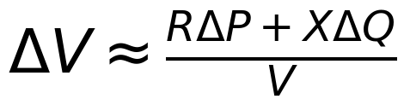
식 (10) 전압 민감도 근사
식 (11) 저전압 시 ESS 방전 지령
식 (12) 과전압 시 ESS 충전 지령
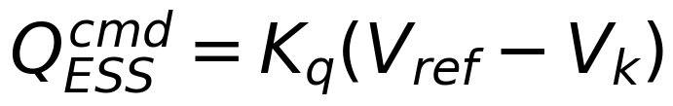
식 (13) 무효전력 지령
• 저전압 시에는 ESS 방전(+P_ESS)과 무효전력 주입(+Q_ESS)이 전압 상승에 기여한다.
• 과전압 시에는 ESS 충전(−P_ESS)과 무효전력 흡수(−Q_ESS)가 전압 저감에 기여한다.
• 실제 적용 시에는 선로 과부하 완화와 전압 보정 목적이 동시에 존재하므로, 상태별 우선순위를 먼저 정하고 그다음 지령 크기를 계산하는 방식이 가장 안정적이다.

6. 협조운용 목적함수
향후 MILP, MINLP, MPC 등으로 확장할 수 있도록, 현재의 규칙기반 제어를 다음의 목적함수 관점으로 정리해 둘 수 있다.
식 (14) 통합 목적함수
• w1: 전압 편차 최소화
• w2: 선로 부하율 또는 조류 여유 확보
• w3: OLTC 동작 횟수 최소화
• w4: ESS 출력 또는 손실 최소화
• w5: SOC 기준점 유지

7. 상태기반 운영 알고리즘
부하가 많을 때의 저전압 제어와 PV가 많을 때의 과전압 제어를 단순히 붙이면 상충 명령이 발생할 수 있다. 따라서 상태기반(state-machine) 제어가 가장 적합하다.
상태 | 진입 조건 | 주요 동작
State 0 정상 | 모든 버스 전압이 허용범위 내, 선로 부하율 정상 | ESS 출력 서서히 0 복귀, SOC 관리, OLTC는 복귀 조건 시 기준 탭 근처로 이동
State 1 저전압/중부하 | V_min < V_low_on 또는 수전전력 증가 | OLTC Tap Up 우선, 불가 시 ESS 방전 및 필요 시 무효전력 주입
State 2 과전압/PV 과다 | V_max > V_high_on 또는 역조류 증가 | OLTC Tap Down 우선, 불가 시 ESS 충전 및 필요 시 무효전력 흡수
State 3 선로 혼잡 | |P_line| > P_line_max | 정방향 과부하면 ESS 방전, 역방향 과부하면 ESS 충전으로 조류 완화
State 4 회복/복귀 | 위반 조건 해제 후 일정 시간 유지 | ESS ramp-to-zero, OLTC 0 tap 근처 복귀, SOC 정상영역 재정렬

8. 우선순위 및 충돌 방지 규칙
• 설비 정격 초과(선로 과부하)가 전압 편차보다 우선이다. 즉, |P_line| > P_line_max가 검출되면 먼저 조류 완화 방향의 ESS 제어를 수행한다.
• 저전압과 과전압 문제는 모두 OLTC를 1차 대응으로 두고, 탭 한계 또는 타 버스 전압 위반 가능성이 있을 때만 ESS가 개입한다.
• ESS가 이미 특정 방향으로 동작 중일 때 반대 방향 명령이 즉시 나오지 않도록 on/off 히스테리시스와 최소 유지시간(minimum holding time)을 둔다.
• 정상 복귀 시에는 ESS를 즉시 0으로 만들지 말고 램프 함수로 천천히 복귀시켜 시뮬레이션 진동을 방지한다.
• OLTC 복귀는 단순히 tap=0 강제가 아니라, 전압 조건과 변전소 전력(P_sub)이 안정적인 범위일 때 0 근처로 단계적으로 복귀시키는 방식이 바람직하다.

9. 구현용 의사코드
입력: V_bus[], P_line[], P_line_max[], P_sub, tap_pos, SOC, timers, params
출력: tap_cmd, P_ESS_cmd, Q_ESS_cmd, state
1) Vmin = min(V_bus), Vmax = max(V_bus), Lmax = max(|P_line|/P_line_max)
2) if Lmax > L_over_on:
state = CONGESTION
if 정방향 과부하 and SOC > SOC_min_dis: P_ESS_cmd = +k_line * overload
if 역방향 과부하 and SOC < SOC_max_ch: P_ESS_cmd = -k_line * overload
elif Vmin < V_low_on:
state = UNDERVOLTAGE
if Tap Up 가능 and waiting time 충족: tap_cmd = +1
else if SOC > SOC_min_dis: P_ESS_cmd, Q_ESS_cmd = 저전압 보정식
elif Vmax > V_high_on:
state = OVERVOLTAGE
if Tap Down 가능 and waiting time 충족: tap_cmd = -1
else if SOC < SOC_max_ch: P_ESS_cmd, Q_ESS_cmd = 과전압 보정식
else:
state = NORMAL
P_ESS_cmd, Q_ESS_cmd = ramp_to_zero(...)
if |P_sub| <= Psub_return_limit and waiting time 충족:
tap_pos를 0 근처로 1 step 복귀
3) P_ESS_cmd를 충방전 한계로 제한
4) Q_ESS_cmd를 sqrt(Smax^2 - P_ESS_cmd^2) 범위로 제한
5) 최종 명령 출력

10. 코덱스에 넣을 때의 권장 방식
• 현재처럼 “모델링과 알고리즘을 만들어 달라”고 묻는 방향은 맞다. 다만 실제 코드 생성 품질을 높이려면 기존 변수명, 샘플타임, 입력/출력 포맷, 현재 사용 중인 조건식까지 함께 제공하는 것이 훨씬 좋다.
• 가장 좋은 흐름은 ① 본 보고서처럼 수학식과 상태전이 규칙을 먼저 정리하고, ② 이를 코덱스에 넣어 Python/MATLAB 함수로 구현하게 한 뒤, ③ 생성된 코드를 다시 검토하여 채터링과 상충 제어를 제거하는 방식이다.
• 특히 부하 제어 로직과 PV 제어 로직을 단순 결합하지 말고, 본 문서의 state-machine 구조로 통합하도록 지시해야 시뮬레이션 안정성이 높아진다.

11. 최종 권고안
• 현 단계에서는 Rule-based + Hysteresis + Waiting Time + SOC Lock + Return Logic 구조가 가장 현실적이고 구현 가능성이 높다.
• 논문 품질을 높이려면 다음 단계에서 민감도 기반 제어(∂V/∂P, ∂V/∂Q, ∂V/∂tap)를 추가하는 것이 좋다.
• 그 이후 확장 연구로 MPC 또는 최적화 기반 협조제어를 붙이면, 현재 구축한 state-machine을 상위 제어기(supervisory layer)로 활용할 수 있다.

